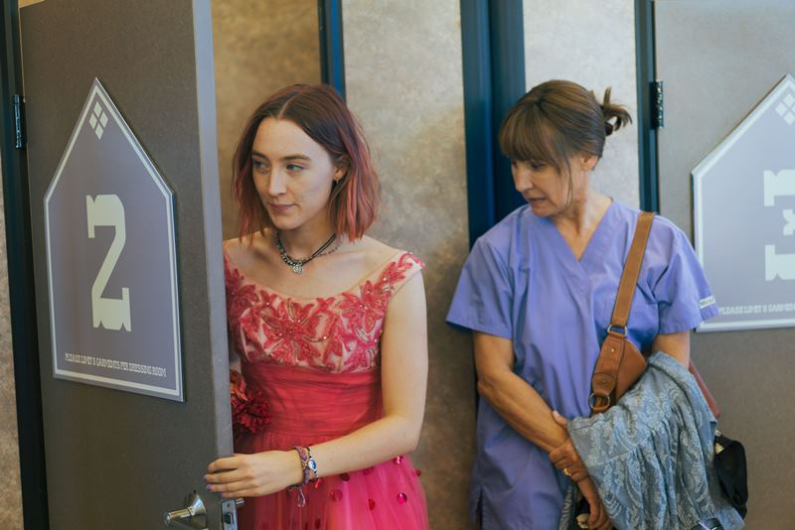
Lady Bird
(Lady Bird)
Premiéra: 1. 3. 2018

UIP - Universal, USA, 2017
Réžia: Greta Gerwig
Scenár: Greta Gerwig
Hudba: Jon Brion
Kamera: Sam Levy
Hrajú: Saoirse Ronan, Laurie Metcalf, Tracy Letts, Lucas Hedges

Lady Bird je neobyčajný príbeh o obyčajnom dospievaní dievčaťa, ktorá zúfalo hľadá to, čo všetci ostatní - chlapca a zmysel života. Film patrí medzi najlepšie filmy roka 2017 a herečka Saoirse Ronan za svoj výkon získala Zlatý glóbus.

Christine má osemnásť a žije s pocitom, že ešte nič nezažila. Že umiera zaživa. Že sa dusí, v škole aj doma pod dohľadom matky, ktorá vie všetko najlepšie. Ako väčšina jej rovesníkov sa rozhodne svoj život radikálne zmeniť. Že to bude bolieť, si nepripúšťa. Komédia Lady Bird herečky a debutujúcej režisérky Grety Gerwig je neobyčajný film o obyčajnom dospievaní. Chytrý, úprimný a výnimočný, o čom svedčí jeden Zlatý glóbus a desiatky nadšených recenzií.
Keby ste si chceli Christine (Saoirse Ronan) zaškatuľkovať, zaradili by ste ju medzi rebelky. Nie je nejako zvlášť pekná a tvár plnú vyrážok maskuje ružovými vlasmi. Nie je ani nejako zvlášť múdra a tento deficit vyrovnáva tvrdením, že má umelecké sklony. Asi najzaujímavejšie je na nej to, že ako symbol vzdoru odmieta svoje krstné meno, sama si hovorí Lady Bird a chce, aby ju tak oslovovali aj všetci ostatní. Keď sa s ňou stretneme prvýkrát, zažijeme jej brutálnu hádku s matkou, po ktorej naštvane vystúpi z auta. Idúceho. A pritom je táto večne naštvaná puberťáčka so zlomenou rukou (následok vyššie uvedeného incidentu) v skutočnosti citlivá duša, ktorá by sa len chcela správne zamilovať a nájsť zmysel života, a je nervózna z toho, že sa jej ani jedno zatiaľ príliš nedarí.
Sama režisérka Greta Gerwig tvrdí, že Lady Bird je predovšetkým milostný príbeh, pričom jeho najsilnejšou linkou je vzťah medzi matkou a dcérou. "Väčšina žien, ktoré poznám, malo v puberte nádherný, napriek tomu neuveriteľne komplikovaný vzťah k svojej mame. Lady Bird to pomerne presne dokumentuje. Ani jedna nie je "tá zlá". V snahe nájsť k sebe cestu robia strašné kiksy, ale ja som ich za tú snahu vo finále odmenila, " dodáva Greta Gerwig.

Prístupnosť: od 12 rokov
Žáner: dráma
Verzia: anglicky s českými titulkami
Stopáž: 94 min
Formát: 2D DCP, zvuk 5.1
Monopol do: 1. 3. 2021

